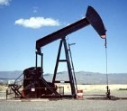

Ressource : ……………………………………………………………………………………………………………………………….

………………………………………………………………………………………………………………………………………………….

# 1. Les énergies

L’unité officielle (...………………………………………………..) de mesure de l’énergie est le………………

Inconvénient*,* cette unité est ............................. pour mesurer les productions et les consommations à l’échelle d’un pays ou au niveau mondial. D'autres unités d'énergie sont exprimables en joules :

* la [calorie](http://fr.wikipedia.org/wiki/Calorie) = 4,1855 joules ;
* le [kWh](http://fr.wikipedia.org/wiki/Kilowatt-heure) : 1 [kWh](http://fr.wikipedia.org/wiki/Kilowatt-heure) = 3 600 000 J ;
* Le [watt](http://fr.wikipedia.org/wiki/Watt) seconde : 1 Ws = 1 joule.

Aujourd'hui, l'énergie désigne « …………………………………………………………………………………………………………………………………..

………………………………………………………………………………………………………………………………………………………………………………….….

……………………………………………………………………………………………………………………………………………………………………………….…….

**Exemple,** dans la vie de tous les jours et approximativement :

* **1 joule :** L'énergie requise pour élever une pomme (………………………) d'un mètre dans le champ de pesanteur terrestre ou l'énergie nécessaire pour élever la température d'un gramme (un litre) d'air sec de un degré Celsius.
* **1 000 joules :** La quantité de chaleur dégagée en dix secondes par une personne au repos ou l'énergie nécessaire à un enfant (30 kg) pour monter un étage (un peu plus de trois mètres).
* **1 mégajoule (un million de joules) :** Un quart d'heure de chauffage par un radiateur de ……………………

|  |  |  |  |  |  |
| --- | --- | --- | --- | --- | --- |
| **Préfixes** | péta | téra | giga | méga | kilo |
| Symbole |  |  |  |  |  |
| Facteur multiplicateur |  |  |  |  |  |

**Exercice :**

Rappel : 1 Wh = 3600 J

123 kWh = ................Wh 887 Wh = ..................kWh

2563245 J = ...............Wh 2000 J = ....................kWh

186 kJ = ....................kWh

**La tonne équivalent pétrole (tep) et autres unités**

Le pétrole étant la source d’énergie ..............................................................., la **tep** a été mise en place. On trouve par ailleurs : le baril de pétrole (………), le british Thermal Unit de gaz naturel (………), la tonne équivalent charbon (………), le kilowattheure d’électricité (………)

Tableau de conversion d’unités

|  |  |  |  |  |  |  |
| --- | --- | --- | --- | --- | --- | --- |
|  |  |  |  |  |  |  |
|  | TJ | Mtep | MBtu | GWh | Mbl | Mte |
| 1 TJ = | 1 | 2,388.10-5 | 947,8 | 0,2778 | 1,751.10-4 | 3,411.10-5 |
| 1 Mtep = | 4,186.104 | 1 | 3,968.107 | 11630 | 7,33 | 1,428 |
| 1 MBtu = | 1,0551.10-3 | 2,52.10-8 | 1 | 2,931.10-4 | 1,8476.10-7 | 3,5984.10-8 |
| 1 GWh = | 3,6 | 8,6.10-5 | 3412 | 1 | 6,305.10-4 | 1,227.10-4 |
| 1 Mbl = | 5711 | 0,1364 | 5,4124.106 | 1586 | 1 | 0,1948 |
| 1 Mtec = | 2,932.104 | 0,7003 | 2,779.107 | 8144 | 5,133 | 1 |

Ex : 1 Mtep = 11630 GWh

**Exercices :**

Les réserves prouvées européennes et eurasiennes d'énergie primaire sont les suivantes :

136900 Mbl de pétrole, 2217 PBtu de gaz naturel et 272246 Mtec de charbon à la fin de l'année 2009.

Pour les comparer, écrivez dans la même unité Mtep la valeur de ces 3 ressources :

**………………………** de pétrole

**………………………** de gaz naturel

**………………………** de charbon

L’Europe (géographique) et l’Eurasie ont consommés en 2009 les ressources suivantes : 37,8 PBtu de gaz naturel, 652 Mtec de charbon, 6,7Gbl de pétrole, 3,08PWh d’énergie nucléaire et 2,12 PWh d’énergie hydroélectrique.

Déterminer la ressource énergétique la plus utilisée en Europe.

# 2. Vocabulaire

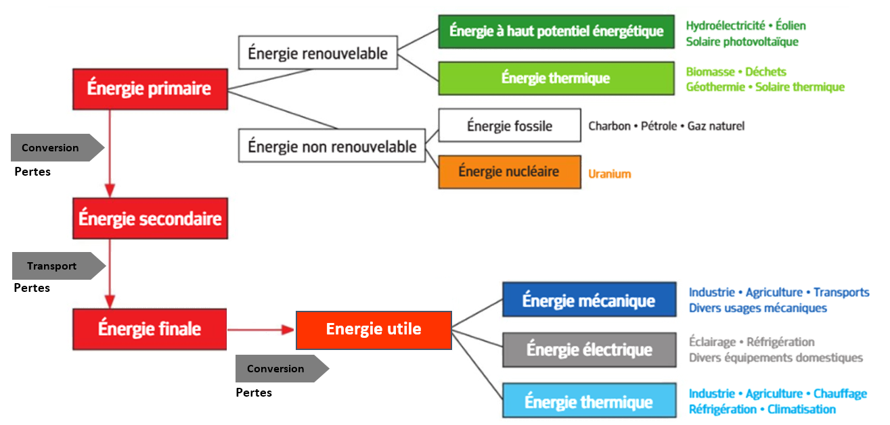

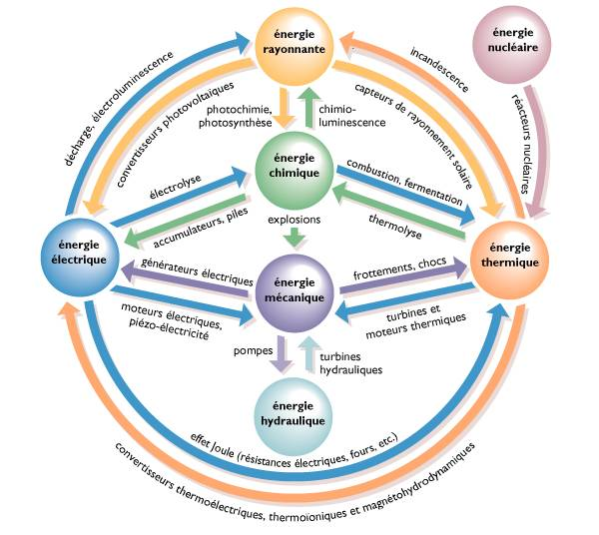**L’énergie primaire** …………………………………………………

…………………………………………………………………………….. (pétrole, gaz naturel, charbon, uranium, vent, soleil...)

**L’énergie secondaire** …………………………………………………

……………………………………………………………………………..

C’est sous cette forme qu’elle est transportée et stockée (carburants, électricité…)

**L’énergie finale** …………………………………………………

………………………………………………………………………….

(carburants à la pompe, gaz en bouteille, électricité dans une prise…)

**L’énergie utile** …………………………………………………

…………………………………………………………………………

(lumière, chaleur, mouvement…)

**Energie grise :** C’est est la quantité d’énergie nécessaire au …………………………… d'un matériau ou d'un produit (production, extraction, transformation, fabrication, transport, mise en œuvre, utilisation, entretien et recyclage).

Cette connaissance peut guider ou renseigner les choix notamment en vue de réduire l'impact environnemental.

Exemple : la connaissance de l'énergie grise incorporée dans un bâtiment permet d'apprécier la pression que sa construction exerce sur les ressources naturelles.

* [Matériau bois](http://fr.wikipedia.org/wiki/Mat%C3%A9riau_bois) : 0,1 à 0,6 MWh/m3 ;
* [Bloc de béton](http://fr.wikipedia.org/wiki/Bloc_de_b%C3%A9ton) : 0,7 MWh/m3 ;
* [Polystyrène](http://fr.wikipedia.org/wiki/Polystyr%C3%A8ne): 0,3 à 0,85 MWh/m3 ;
* [Béton armé](http://fr.wikipedia.org/wiki/B%C3%A9ton_arm%C3%A9) : 1,85 MWh/m3 ;
* [Acier](http://fr.wikipedia.org/wiki/Acier) recyclé : 24 MWh/m3 ;
* Acier primaire : 52 MWh/m3 ;
* [Cuivre](http://fr.wikipedia.org/wiki/Cuivre) 140 MWh/m3 ;
* [Aluminium](http://fr.wikipedia.org/wiki/Aluminium) 190 MWh/m3.

# 3. Répartition géographique des ressources

Les ressources sont réparties de façon ................................. sur notre planète, soit par leur nature, soit par l’exploitation dont elles ont déjà fait preuve.

Le................................est la ressource la plus utilisée dans le domaine des transports. En 2019, les réserves prouvées de pétrole représentaient ........................... au rythme actuel

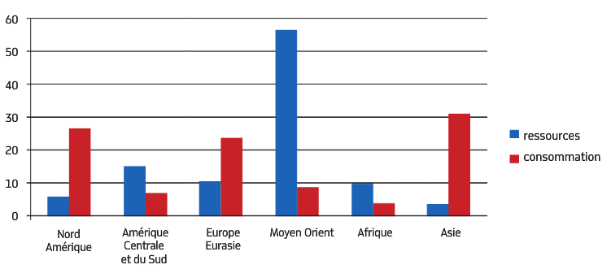

Un citoyen chinois consomme en moyenne moins de 1 tep par an alors qu'un citoyen américain en consomme plus de 8. Situé entre l'Américain du nord et le chinois, l’Européen consomme en moyenne 4 tep par an de pétrole.



# 4. Extraction des ressources

**Taux de Retour Energétique (TRE) : combien d’énergie pour produire de l’énergie ?**

Par exemple :

* TRE de 5 : l'utilisation d'1 unité énergétique donne un gain énergétique net de 4 unités
* TRE de 1 : le gain énergétique net est égal à 0.

|  |  |  |  |
| --- | --- | --- | --- |
|  | **Sources d'énergie** | **Taux de Retour**  **Energétique (TRE)** |  |
| **Combustibles fossiles** | **Pétrole** | |  |
| Jusqu'à 1940 | > 100 |  |
| Jusqu'à 1970 | 23 |  |
| Aujourd'hui | 8 |  |
| Charbon | |  |
| Jusqu'à 1950 | 80 |  |
| Jusqu'à 1970 | 30 |  |
| Gaz naturel | 1 - 5 |  |
| Schistes bitumineux | 0,7 -13,3 |  |
| **Nucléaire** | Uranium 235 | 5 - 100 |  |
| **Renouvelables** | Biomasse | 3 - 5 |  |
| Énergie hydroélectrique | 11,2 |  |
| Énergie éolienne | 5 - 80 |  |
| Géothermie | 1,9 - 13 |  |
| Energie solaire | |  |
| Thermique | 4,2 |  |
| Photovoltaïque | 1,7 - 10 |  |
| Ethanol | |  |
| De canne à sucre | 0,8 - 1,7 |  |
| De maïs | 1,3 |  |
|  |  |  |  |

Un TRE < 1 indique que cette énergie n’est pas rentable.

A partir d’un TRE ≥ 1, la source est considérée comme rentable.

Analyse du tableau (de nos jours) :

Source d’énergie au TRE potentiel le plus fort :

.....................................................

Source d’énergie au TRE potentiel le moins fort :

.....................................................

# 5. Les minerais

De même que pour les énergies fossiles, les minerais sont présents dans le sous-sol terrestre en quantités limitées.

Dans l'état actuel des connaissances et des techniques, la croissance exponentielle de la demande en minerais risque d'être supérieure au rythme de la croissance des capacités d'exploitation. En conséquence des pénuries sur certaines matières minérales pourraient survenir dans un avenir proche.

Exemples: Vers 2030, la production mondiale de cuivre va commencer à décroître et le cuivre va se raréfier. C'est un problème très grave car le cuivre est un élément incontournable dans le cadre de la transition écologique (véhicules électriques) et numérique (composants électroniques) etde la construction (installation électrique).

Les chiffres du cuivre

- Les réserves mondiales sont estimées à 870 millions de tonnes;

- La production minière annuelle est d'environ 20 millions de tonnes (2019);

- Le recyclage du cuivre représente 30 % de la demande mondiale.

Les solutions à adopter peuvent être les suivantes :

